Värmdös kommunala grundskolor
Statistik från Kolada

Gymnasiebehörigheten i Värmdös skolor
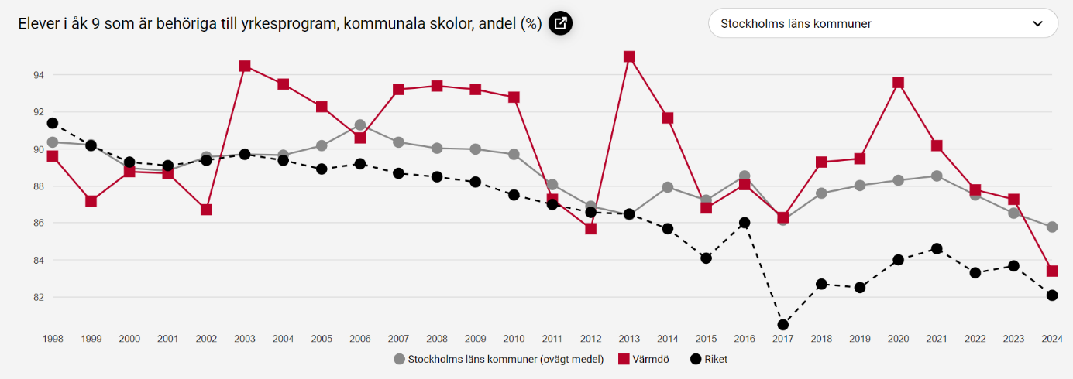
Toppnoteringen 2020: 93,6% av eleverna i Värmdö uppnådde gymnasiebehörighet och Värmdö låg på plats 6 av 26 beträffande gymnasiebehörigheten i Stockholms län och tävlade med skolkommunerna Nacka, Lidingö.
2024 placerar sig Värmdö på plats 17 av 26 kommuner och ligger i nivå med resultat från Södertälje, Järfälla beträffande gymnasiebehörigheten.
Det råder även stora skillnader mellan de kommunala skolorna. I Hemmestaskolan, Kvarnbergsskolan och Brunns skola är resultaten lägre än kommunsnittet.
Skillnader i gymnasiebehörighet i yrkesprogrammen i Värmdös skolenheter 2024:
Hemmestaskolan 22,2% av eleverna går ut utan gymnasiebehörighet till yrkesprogram.
Kvarnbegsskolan 18,7% av eleverna går ut utan gymnasiebehörighet till yrkesprogram.
Brunns skola 18,1% av eleverna går ut utan gymnasiebehörighet till yrkesprogram.
Djurö skola 13,9% av eleverna går ut utan gymnasiebehörighet till yrkesprogram.
Ösbyskolan 7,2% av eleverna går ut utan gymnasiebehörighet till yrkesprogram.

Elever som uppnår betygskriterierna i alla ämnen årskurs 9
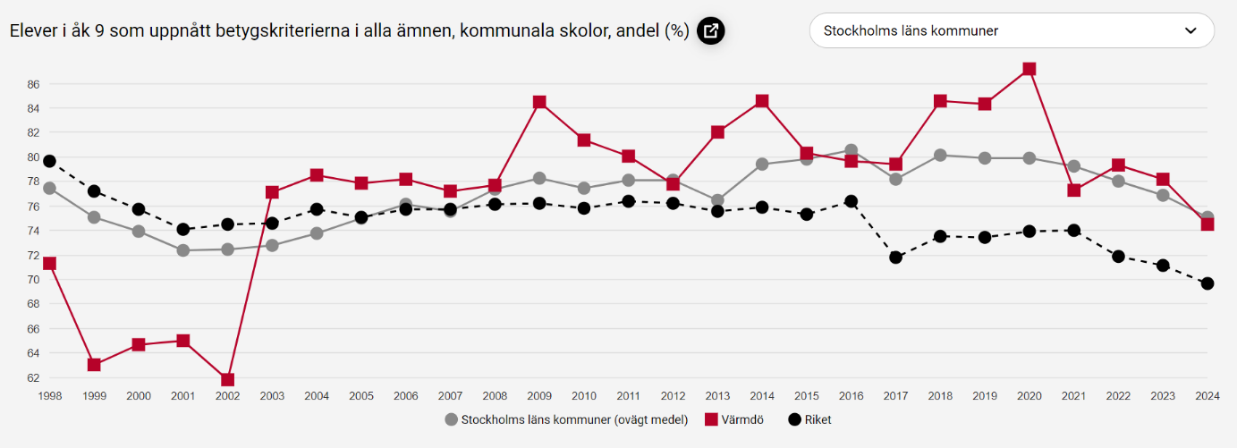
Resultaten mellan Värmdös skolenheter 2024:
Kvarnbergsskolan 30,2% uppnår inte betygskriterierna i alla ämnen.
Hemmestaskolan 29,6 som inte uppnår betygskriterierna i alla ämnen.
Brunn skola endast 25% som inte uppnår betygskriterierna i alla ämnen.
Ösbyskolan med 16,9% som inte uppnår betygskriterierna i alla ämnen.
Djurö skola med 13,9% som inte uppnår betygskriterierna i alla ämnen.

Elever i åk 9, meritvärde kommunala skolor
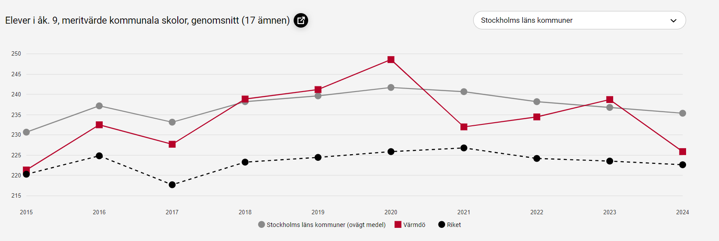
Meritvärden för Värmdös kommunala skolor sedan 2015. Genomsnittligt meritvärdet för elever i Värmdö var 2020 är 250,1 vilket var på plats 9 av länets 26 kommuner.
Meritvärden i snitt per skolenhet 2024:
Hemmestaskolan 212,9 poäng
Kvarnbergsskolan 223,5 poäng
Djurö skola 233,4 poäng
Ösbyskolan 234,2 poäng
Brunn skola 240,3 poäng
För elever som gick ut i våras har resultaten sjunkit till 225,9 vilket är på plats 17 av länets 26 kommuner och under länssnittet.

